A. **Konsistensi** Merupakan atribut yang sangat penting untuk membantu pengguna mengembangkan mentalitas yang diperlukan dalam pengoperasian sebuah sistem komputer. Sistem yang konsisten akan mendorong pengembangan mentalitas dengan memberikan petunjuk kepada pengguna untuk mengekstrapolasi pengetahuan yang ia miliki untuk memahami perintah yang baru lengkap dengan pilihan yang ada.

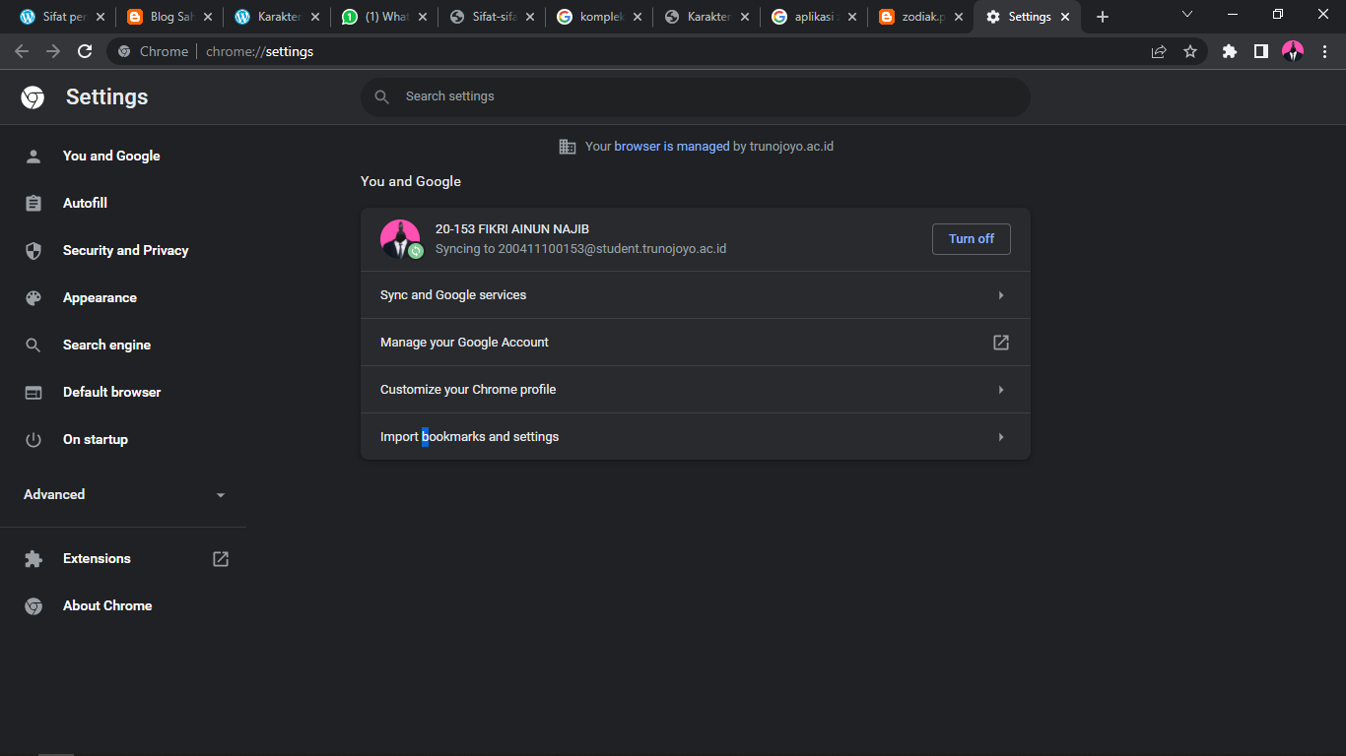

**Contoh : konsistensi dalam logo dari page 1 ke page yang lain ,seperti logo search yang berbentuk kaca pembesar**

B. **Umpan Balik** Diusahakan agar pengguna selalu mengetahui segala proses dan kondisi dari sistem komputer. Pada ragam dialog jika pengguna melakukan kesalahan komputasi, maka program akan menampilkan suatu pesan kesalahan.

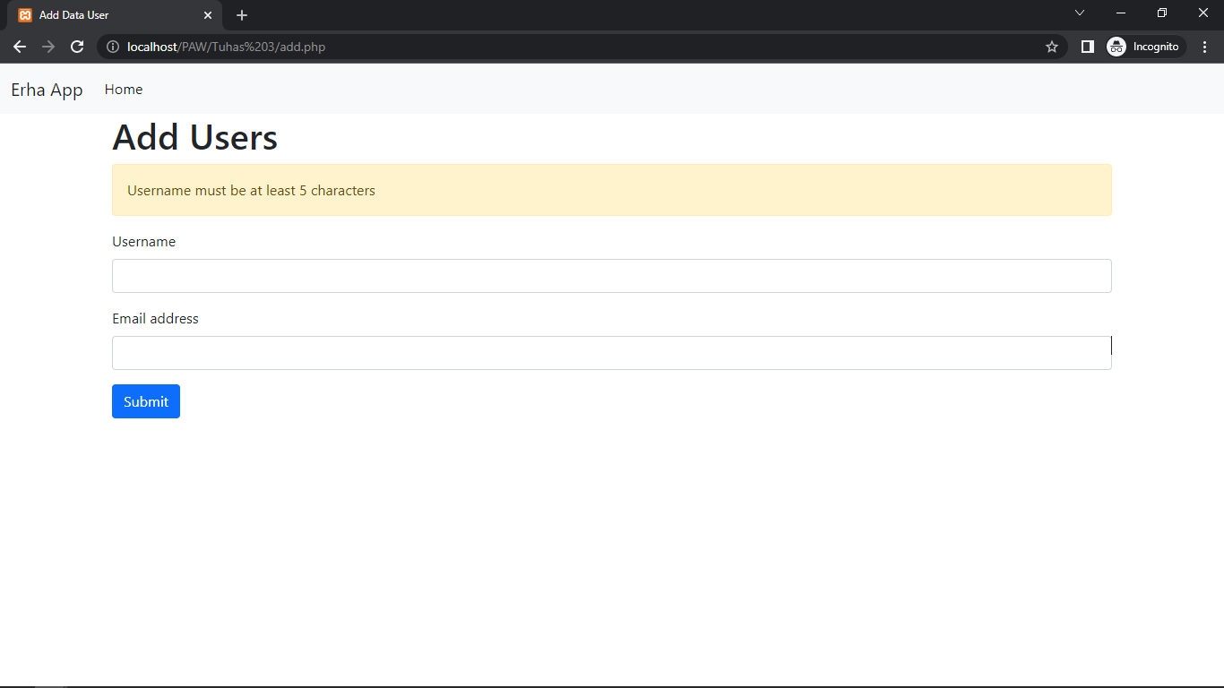

**Contoh** umpan balik yang seringkali diperlukan, misalnya jika pengguna harus memilih suatu pilihan dari sejumlah pilihan yang ada, maka program harus memberitahu pengguna cara yang dapat dipakai untuk memilih suatu pilihan, dan jika terjadi suatu kesalahan komputasi, program akan menampilkan suatu pesan salah (error message) yang sesuai.

C. **Observabilitas** Sistem dikatakan mempunyai sifat observabilitas apabila dapat berfungsi secara benar dan nampak sederhana bagi pengguna, meskipun sesungguhnya pengolahan internalnya sangat rumit. Sistem dikatakan mempunyai sifat observabilitas apabila sistem itu berfungsi secara benar dan nampak sederhana bagi pengguna, meskipun sesungguhnya pengolahan secara internalnya sangat rumit.

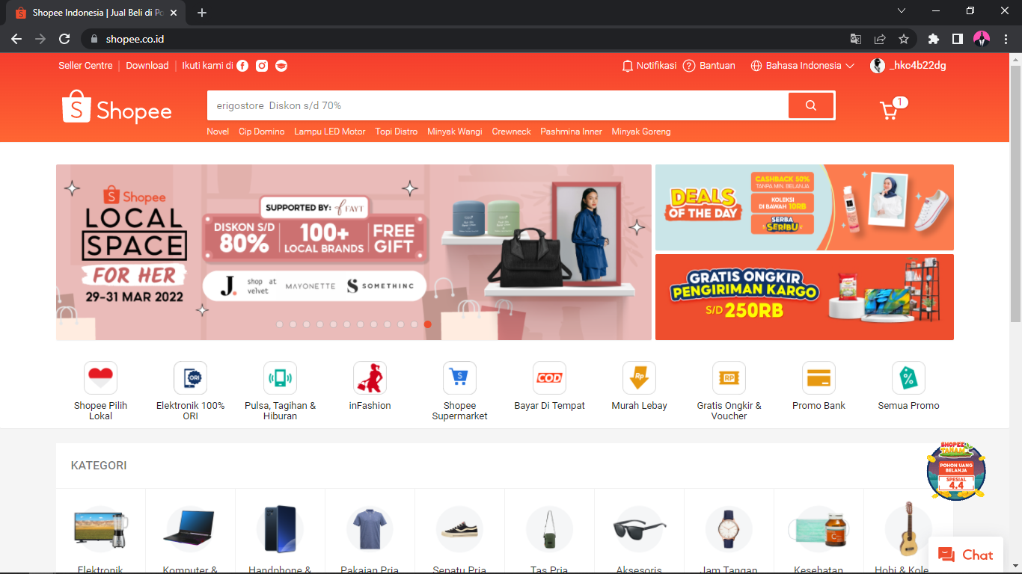

Contoh : banyaknya iklan pada website shopee, seperti slide gambar yang akan update setiap waktu

D. **Kontrolabilitas** Kontrolabilitas merupakan kebalikan dari observabilitas, dan hal ini berimplikasi bahwa sistem selalu berada di bawah kontrol pengguna. Agar hal ini tidak tercapai, antarmukanya harus mempunyai sarana yang memungkinkan pengguna untuk dapat melakukan kendali.

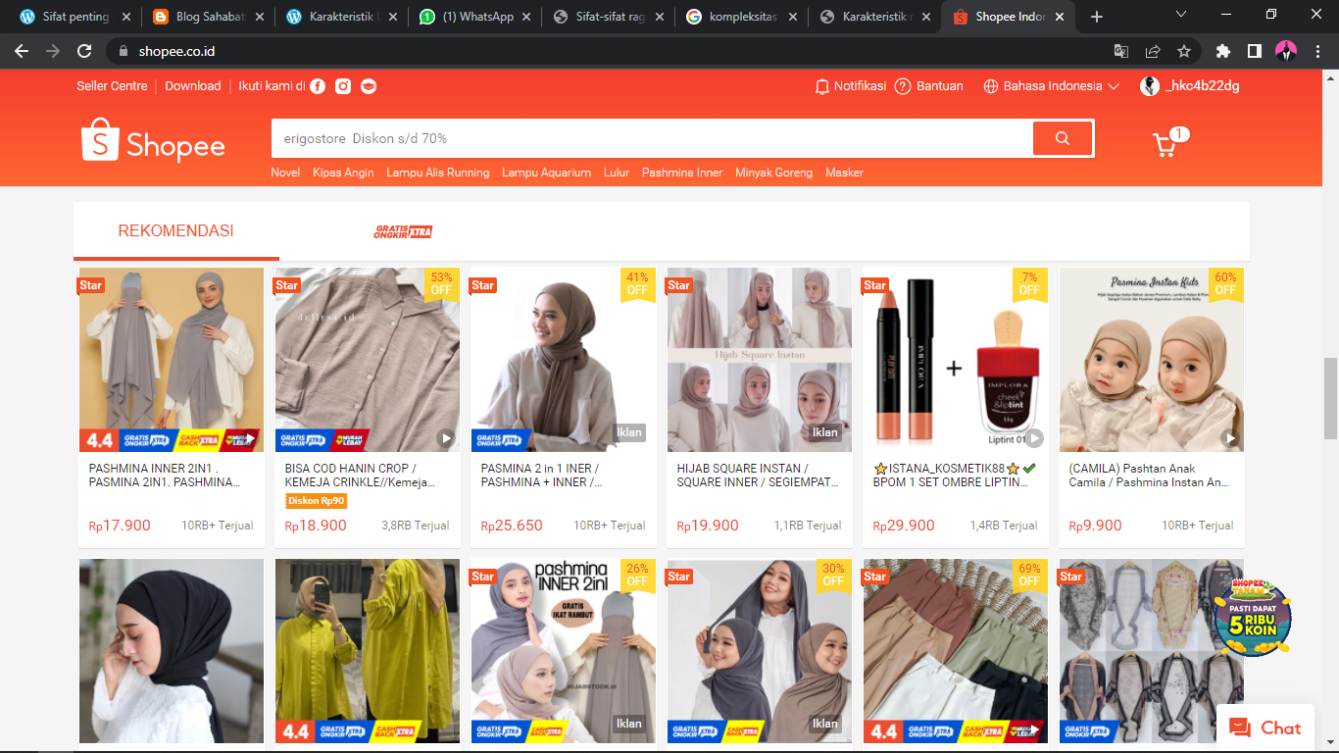

Contoh : Riwayat / barang yang di masukkan ke keranjang akan muncul di beranda sebagai bentuk recomendasi dari website

E. **Efisiensi** Efisiensi dalam sistem komputer yang melibatkan kinerja manusia dan komputer secara bersama-sama adalah throughput yang diperoleh dari kerjasama antara manusia dan komputer. Efisiensi melibatkan unjuk kerja manusia dan komputer secara bersama-sama adalah throughput yang diperoleh dari kerjasama tersebut.

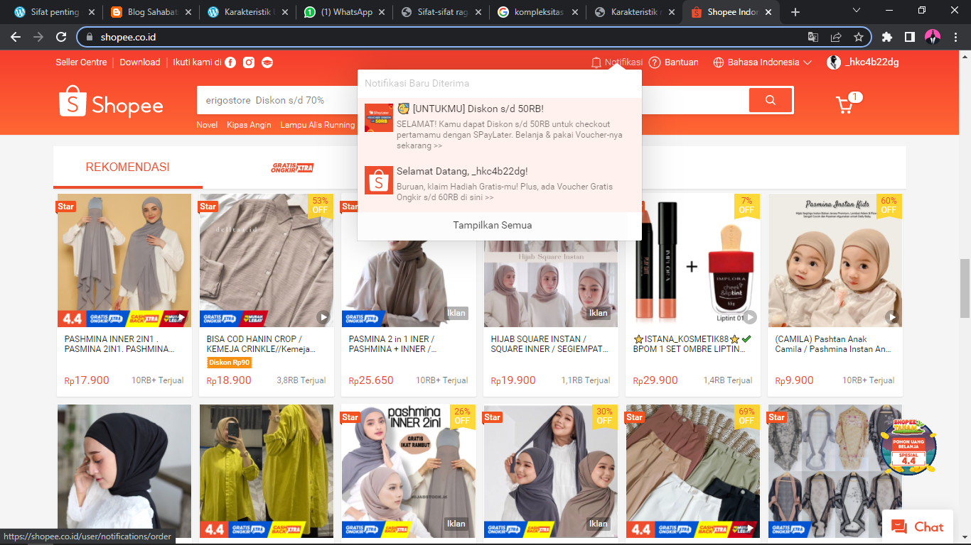

Contoh: dapat membaca notifikasi tanpa perlu membuka page notif

F. **Keseimbangan** Secara esensial, perbedaan relatif kemampuan manusia dan komputer menunjukkan adanya kekuatan dan kelemahan yang bersifat komplementer dari manusia dan komputer. Strategi yang diambil dalam perancangan sistem manusia-komputer haruslah dapat membagi-bagi pekerjaan antara manusia dan komputer seoptimal mungkin.

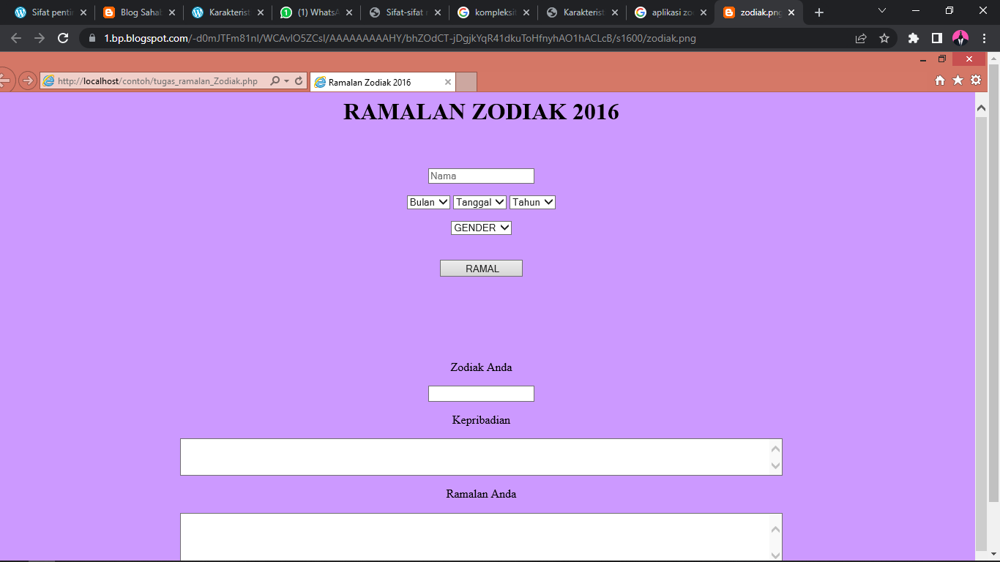

Contoh : app zodiac, yang di mana user memasukkan tanggal lahir mereka dan computer akan memprosesnya